**Angular 撰寫說明**

修訂記錄(Change Records)

|  |  |  |  |
| --- | --- | --- | --- |
| 版本 | 日期 | 修改人 | 備註 |
| V0.1 | 2018/8/23 | Duke |  |
|  |  |  |  |

1. **檔案：**
2. 檔案創建在該交易大類的資料夾下。

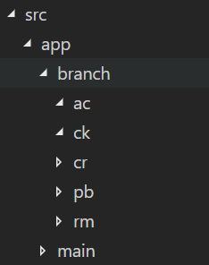

1. 須將畫面欄位值定義在INPUT 資料夾中定義VO，

Server回傳結果定義在OUTPUT 資料夾中定義VO

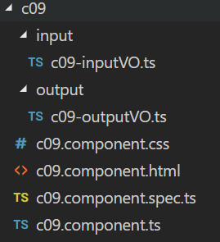

1. 檔案依交易名稱命名
2. **變數：**
3. OUTPUT依server傳遞JSON格式的key值相同

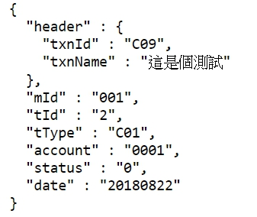

1. 自定義變數，採駝峰式命名
2. 變數型態依TypeScript變數型態採用小寫型態。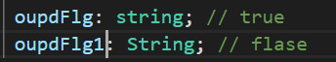
3. **方法：**
4. 名稱需有採用有意義的命名，需加入註解(簡單說明該方法的用途、作者、輸入參數、輸出參數)。

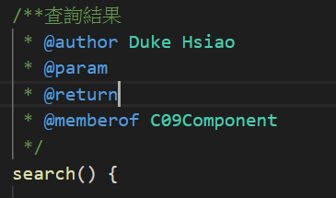

1. 傳入參數及回傳參數需明確定義型態
2. **欄位驗證：**
3. 欄位驗證於component內驗證。
4. 針對VAR內容須檢核欄位進行檢核。
5. **撰寫規則**
6. 屬性定義在前，方法定義在後

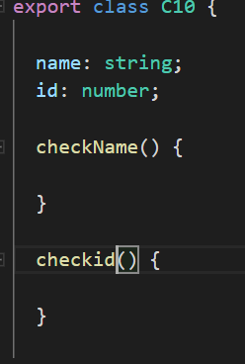

1. 重複邏輯定義成方法方便重複使用
2. 邏輯處理不在Html內處裡